行政院所屬各機關因公出國人員出國報告書
（出國類別：出席國際會議）

參加「第七屆亞洲光觸媒材料及產品標準化委員會」會議 (CASP 2014)

服務機關：經濟部標準檢驗局
出國人員：簡任技正蔡孟礽、科長吳國龍
出國地區：馬來西亞吉隆玻
出國期間：中華民國103年12月3日至12月6日
報告日期：中華民國104年3月4日

目 錄
頁次
壹、背景說明及目的 3
貳、行程、工作記要及出席人員 4
一、行程與工作記要 4
二、出席人員 4
三、會議議程 4
參、會議內容 7
一、各國報告 7
二、ISO/TC206國際標準現況及相關事宜 10
三、ISO 17094可見光光觸媒抗菌性能試驗法比對試驗 10
四、參訪SIRIM 10
肆、心得與建議 11

壹、背景說明及目的
光觸媒原理於1972年能源危機時，由日本藤嶋昭教授於電解水產生氫氣時所發現，光觸媒材料（即為半導體材料，以二氧化鈦TiO₂為應用大宗）特性經後續研究開發，證實具有自潔、抗菌、抗黴、水質淨化、空氣淨化等性能，其應用為新興科技，相關應用產品亦陸續開發上市，例如：建材、紡織品、空氣濾清機等，日本樂觀預估光觸媒材料及產品相關產業之產值至2030年可成為兆(日)元產業（第二屆會議資料），因此積極推動該產業之發展，尤其在可見光激發型光觸媒（即可應用於室內）之研究及應用。日本除積極將相關測試方法標準化外，並全力促使JIS標準被採納為ISO國際標準，以強化其在全球市場之優勢及競爭力。日本認為亞洲各國生活習性及居住環境具共通性，該產業非常適合亞洲各國發展及應用，由於歐盟也積極發展不同測試方法標準，因此需要亞洲各國於ISO具投票權者（P-member）投票支持JIS版本，以與歐盟抗衡。
Committee of Asian Standardization for Photocatalytic Material and Products (CASP2014)本次為第七屆會議(第一屆於2007年11月舉辦，2012年停辦，以下簡稱CASP會議)，主要由日本經濟產業省(METI)、產業技術總合研究所(AIST)、日本光觸媒工業會(PIAJ)及日本精密陶瓷協會(JFCA)等產、官、學、研單位共同辦理（圖1及圖2），以統合亞洲各國意見及促進技術交流合作，並推廣該產業之應用。
我國目前亦研究發展光觸媒材料及產品，如瓷磚、玻璃及清潔用品等，參加該會議有助瞭解亞洲各國相關產業之發展現況及JIS與ISO國際標準趨勢，可作為我國制定標準與檢驗方法之參考。

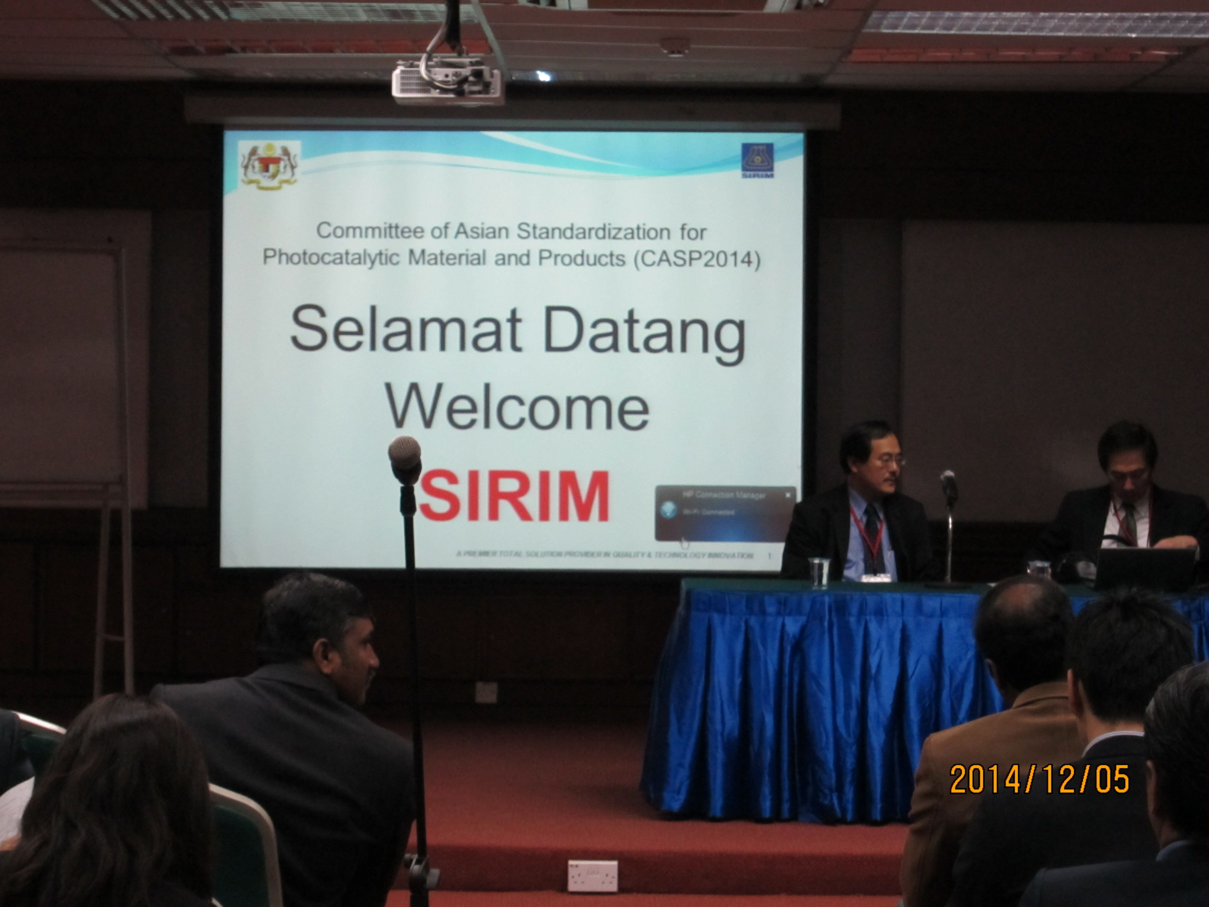
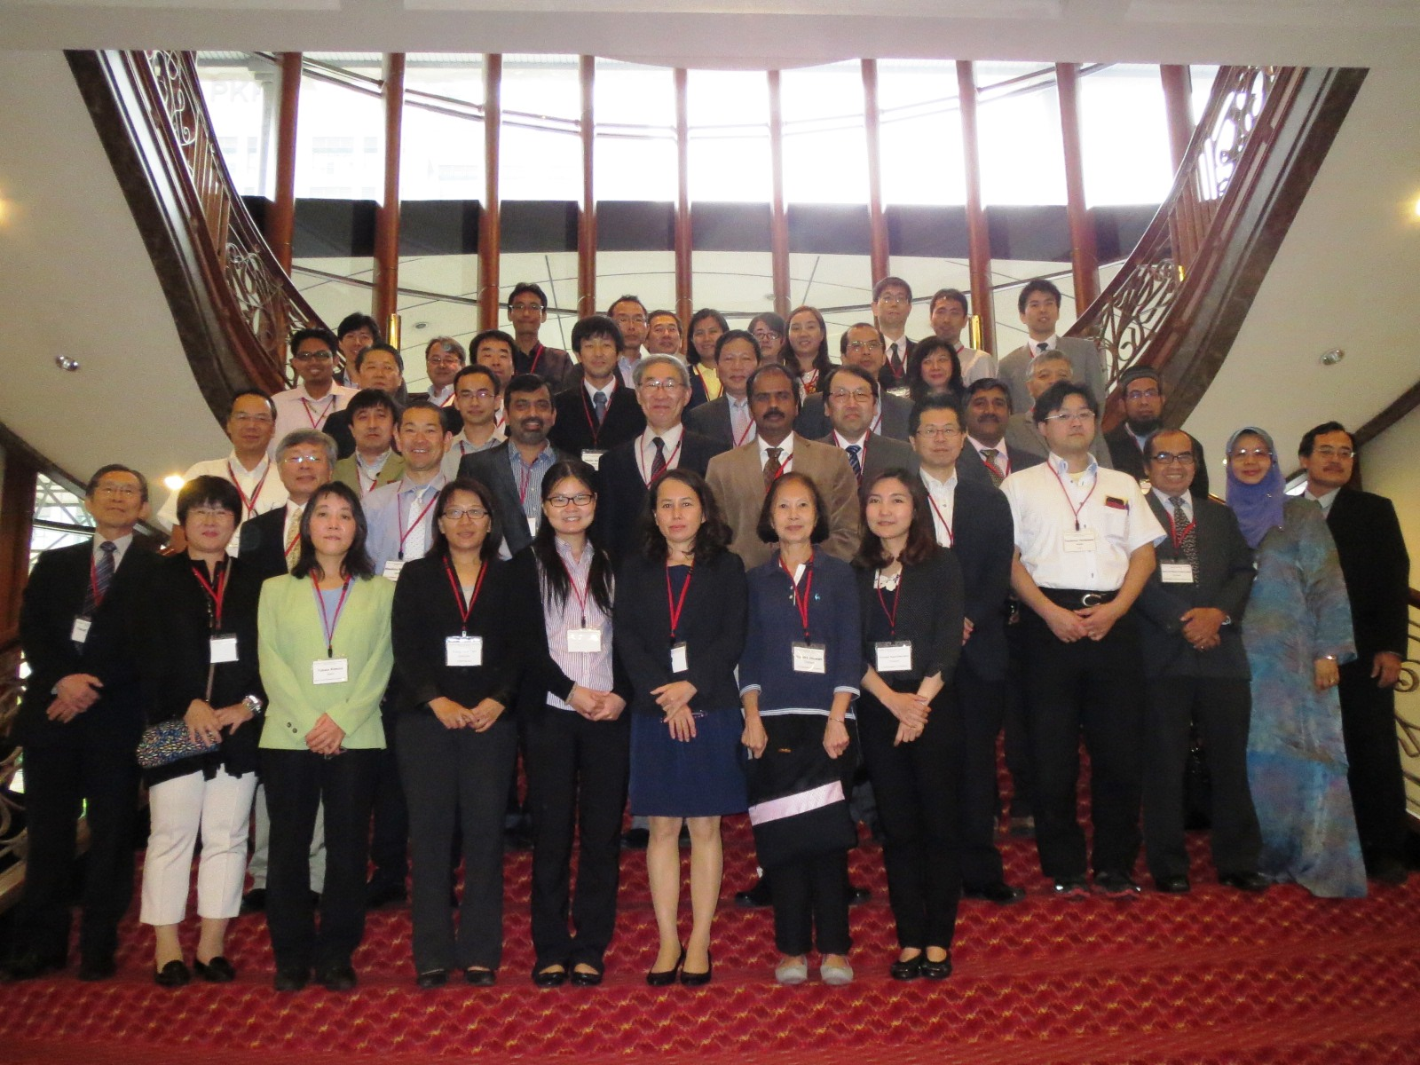
圖1全體與會人員

圖2 SIRIM會場

貳、行程、工作記要及出席人員
一、行程與工作記要
103年「第七屆亞洲光觸媒材料及產品標準化委員會」會議之行程與工作記要表
103年 |  | 起訖地點 | 工 作 記 要
月 | 日 | 起訖地點 | 工 作 記 要
12 | 3 | 台北→吉隆玻 | 啟程：台北→吉隆玻國際機場→莎阿藍(Shah Alam)
12 | 4~5 | 吉隆玻 | CASP會議
12 | 6 | 吉隆玻→台北 | 返程：莎阿藍→吉隆玻國際機場→台北

二、出席人員：
經濟部標準檢驗局 簡任技正蔡孟礽、科長吳國龍
台灣光觸媒產業發展協會 理事長劉文泉

三、會議議程：如下。

參、會議內容
一、各國報告
由各國報告有關光觸媒材料及產品(以下簡稱光觸媒)研發或標準化等現況，並答詢提問。主要報告如下：
(1)日本：經濟產業省(METI)報告日本與各國的標準與符合性評鑑合作，說明現行公布約1萬個JIS標準，並分別與中國大陸、東南亞國協、美國及歐盟進行合作計畫，目前正與東南亞國協進行綠建材、LED照明及智慧電網等合作計畫，光觸媒亦是其中一項，2014年即與東南亞國家辦理光觸媒抗菌性能試驗法教育訓練及比對試驗，以促進雙方交流。
(2)日本：報告可見光光觸媒之最新進展。利用材料科技如表面改質、摻雜(doping)等技術，於各種光觸媒中添加不同元素或化合物以改變材料特性，摻雜Cu²⁺或 Fe³⁺離子更可降低成本及友善環境，已在越南之國際機場進行抗菌性能及除臭味現場測試(field test)，並說明測試結果。而以光觸媒抗病毒是可行的，目前正進行以光觸媒去抑制登革熱之研究。
(3)日本：報告將CASP歷屆與會各國執行之比對試驗(round robin test)結果，彙整成論文（標題：Outdoor exposure test of photocatalyst-coated materials in various test locations within Asia） 發表於2014年9月於巴西舉辦之第13屆建材及組件耐久性國際會議(International conference on durability of building materials and components)，以展現成果。該論文亦列出各國(我國為工研院)之貢獻並感謝各國之協助。
(4)日本：日本光觸媒工業會(PIAJ)報告PIAJ現有私人企業會員有122家，日本光觸
媒之年產值逐年增加，2013年約8.5億美元，52%為紫外光激發之自潔性產品，約
80種產品獲得PIAJ驗證，PIAJ持續參與日本METI之光觸媒計畫，如參加CASP會議，辦理東南亞國家ISO 17094室內光源(非紫外光)光觸媒抗菌性能試驗法教育訓練及比對試驗，並提供相關測試樣品及技術協助，以推廣光觸媒。
(5)日本：報告CASP之成果及未來計畫，包括促進光觸媒產業之發展、技術合作等，說明CASP會議配合ISO /TC2069 (fine ceramics)年會(亞洲及歐洲之會員國輪流舉辦)
辦理，主辦ISO/TC206年會之亞洲國家即接著主辦CASP會議，依此規畫2015年由
韓國辦理ISO/ TC206年會及CASP會議，2016年CASP會議由泰國辦理(ISO/TC206
年會則在歐洲舉辦) 。
(6)日本：報告預定進行現場測試(field test)標準研擬，由於依ISO 17094在實驗室測試光觸媒抗菌性能之效率為99%~99.99%，但日本在機場及醫院現場測試結果為50%~90%，主要為現場測試之變數(如溫濕度、雜質等) 影響，因此將以改變測試菌種、乾燥開放及非潮濕之試驗條件以模擬現場測試環境，預定2016年於ISO/TC206會議提案新測試標準。
(7)日本： PIAJ說明光觸媒自潔性試驗法之水接觸角法ISO 27448：2009與JIS R1703-1：2007、亞甲基籃試驗法ISO 10687：2010與 JIS R1703-2：2014之差異。並說明PIAJ產品驗證之基準水接觸角為30度以下或活性分解係數(R)大於5。
(8)馬來西亞：報告以還原態石墨烯氧化物(reduced graphene oxide, rGO) 摻雜(doping) Fe³⁺的可見光奈米二氧化鈦，進行二氧化碳降解為甲烷之反應，不僅可降低溫室氣體效應，更能產製能源，由於石墨烯具非常優異之材料特性(為目前世上最薄卻也是最堅硬的奈米材料，幾乎是完全透明，導電速度比銀快)，其屬先期研究，但令人耳目一新。
(9)馬來西亞：介紹光觸媒廠商(主要為國外進口產品)及其應用。直接採用ISO 22197-1(氮氧化物去除性能)等5種ISO標準為其國家標準(如MS ISO 22197-1)。其應用產品主要為噴塗材料，另捕蚊燈(預防登革熱)亦為應用之大宗。另報告以經摻雜之ZnO光觸媒研究分解環境荷爾蒙化合物(endocrine disrupting chemicals)，參與2012~2016年東南亞國協與歐盟合作之PCATDES計畫，主要為利用太陽能以光觸媒去除農產及海產加工工廠等(尤其是在偏遠地區)所產生之難降解(recalcitrant)之化學物質(如酚、染料及色素)，以研究及試驗光觸媒處理末端污水之性能。
(9)印尼：報告由鈦鐵礦(該國之礦產)合成(synthesis)二氧化鈦及其他摻雜二氧化鈦材料特性研究，捕蚊燈為光觸媒應用產品之大宗，並建議應制定二氧化鈦材料標準(如晶體結構、尺度等) 。
(10)韓國：已制定詞彙及氮氧化物去除性能(如KSL ISO 22197-1)等7種標準。目前並無光觸媒標準化活動，業界致力於光觸媒應用 (如鍍膜)，研究重點為水解產氫及太陽能應用。預定2015年8月起於濟州島連續主辦ISO/TC206年會、CASP會議及第11屆環太平洋陶瓷會議(pacific rim conference of ceramic societies)，歡迎各國參加。
(12)泰國：介紹NSTDA (National Science and Technology Development Agency)下之國家金屬及材料技術中心(National Metal and Materials Technology Center, METC)。另簡介以沉澱法將ZnO與CdS兩種光觸媒以1：3比例混合可產製最佳可見光光觸媒，及以Ag₂O(紫外光及可見光皆可激發)光觸媒降解酚(化合物)研究，但尚未瞭解其機制，正探討中。未說明標準及產業現況。
(13)越南：直接採用ISO 22197-1(氮氧化物去除性能)等7種ISO標準為其國家標準〔如TCVN 10141-1:2013 (ISO 22197-1:2007)〕，簡介該國研究項目及產品測試（如塗料等）。
(14)新加坡：介紹Temasek Polytechnic下之School of Applied Science，有關生物技術之
研究，具良好設備與應用技術，並期望與各國進行合作。未說明標準及產業現況。
(15)我國：由台灣光觸媒產業發展協會(TPIA)劉理事長文泉介紹以CNS標準為基礎，
TPIA制定產業標準(如TPIA-T4 光觸媒製品自我潔淨性能測定規範」)及驗證標章。並說明我國因建築材料及太陽能產業蓬勃發長，自潔性能為目前產業發展重點，如太陽能專用之玻璃可利用光觸媒之超親水性使具高透光性、低反射率並具自潔性，可增加發電效率約6％，使產品更具競爭性，並強調自潔性為其他材料無可取代之光觸媒特性。另光觸媒抗菌效果較緩慢，且有其他抗菌材料(如奈米銀等)競爭，消費者並不易辨別，現行ISO標準抗菌性能試驗法不易操作(如測試時間較久) ，應以產品(現場) 測試更能取信消費者。
現行CNS光觸媒材料性能測定法系列國家標準如表1所示。

表1 光觸媒材料性能測定法系列國家標準
編號 | CNS  總號 | 標 準 名 稱 | 公布日期 | 參考標準及  相對應國際標準 | 備 註
1 | 15377 | 精密陶瓷—紫外線激發型光觸媒材料測定用光源 | 99年  07月14日 | JIS R1709：2007  ISO 10667：2011 | 紫外線光源
2 | 15378-1 | 精密陶瓷—光觸媒材料之自我潔淨性能測定法—第1部：水接觸角量測 | 99年  07月14日 | JIS R1703-1：2007  ISO 27448：2009 | 自潔性能
3 | 15378-2 | 精密陶瓷—光觸媒材料之自我潔淨性能測定法—第2部：濕式亞甲基藍分解性能 | 99年  07月14日 | JIS R1703-2：2007  ISO 10678： 2010 | 自潔性能
4 | 15379 | 精密陶瓷—光觸媒材料水質淨化性能測定法：二甲基亞碸去除性能 | 99年  07月14日 | JIS R1704：2007  ISO 10676：2010 | 水質淨化  性能
5 | 15380 | 精密陶瓷－光線照射下光觸媒抗菌加工製品之抗菌性能測定法 | 99年  07月14日 | JIS R1702：2006  ISO 27447：2009 | 抗菌性能
6 | 15094-1 | 精密陶瓷－光觸媒材料之空氣淨化性能測定法－第1 部：氮氧化物去除性能 | 100年  10月25日 | JIS R1701-1：2010  ISO 22197-1：2007 | 空氣淨化  性能
7 | 15094-2 | 精密陶瓷－光觸媒材料之空氣淨化性能測定法－第2 部：乙醛去除性能 | 100年  10月25日 | JIS R1701-2：2008  ISO 22197-2：2011 | 空氣淨化  性能
8 | 15094-3 | 精密陶瓷－光觸媒材料之空氣淨化性能測定法－第3 部：甲苯去除性能 | 100年  10月25日 | JIS R1701-3：2008  ISO 22197-3：2011 | 空氣淨化  性能
9 | 15094-4 | 精密陶瓷－光觸媒材料之空氣淨化性能測定法－第4 部：甲醛去除性能 | 100年  10月25日 | JIS R1701-4：2008  ISO 22197-4 | 空氣淨化  性能
10 | 15094-5 | 精密陶瓷－光觸媒材料之空氣淨化性能測定法－第5 部：甲硫醇去除性能 | 100年  10月25日 | JIS R1701-5：2008  ISO 22197-5 | 空氣淨化  性能
11 | 15505 | 精密陶瓷－光線照射下光觸媒抗黴加工製品之抗黴性能測定法 | 100年  10月25日 | JIS R1705：2010  ISO 13125 | 抗黴性能

二、ISO/TC206國際標準現況及相關事宜
(1) AWI (Approved Work item)19652室內光源下甲醛去除性能試驗法：以粉末狀材料及密封箱法試驗。
(2) AWI 19810室內光源下水接觸角性能試驗法：採用無雙碳鍵之硬酯酸(stearic acid)，而不是ISO 10667紫外光下水接觸角性能試驗法之具雙碳鍵之油酸(oleic acid)。
(3)AWIP19722光觸媒氧分解消耗量試驗法：德國對於氧分解消耗量試驗提出許多質疑，如科學根據薄弱，但經討論解說本提案仍進行中。
(4)量子效率量測：主要以異丙醇經光觸媒效應反應為丙酮時所量測光子(photon)之效率，目前尚未有ISO立案編號。
(5) ISO/TC206/WG9光觸媒進度：說明目前室內光源光觸媒ISO標準僅公布ISO 14065：2013(光源)及ISO 14065：2014(抗菌性能)，其餘如自潔性等，皆尚在研議中。而各國不同環境下之現場測試比對試驗及產品相互認證，為CASP後續計畫。
(6) ISO/TC206秘書處(日本JFCA)： ISO/TC206現有19個P-member (participating)會員國，14個O-member (observer)會員國，有10個WG (working group)，其中光觸媒為WG 9。ISO/TC206共公布79種標準，另有30種標準草案尚在討論中，ISO標準從提案成立到公布，一般約需3年時間。標準的領域亦由基本的精密陶瓷測試方法，轉向應用面（如光電特性應用等），而秘書處亦尋求各會員國專家之協助以利標準化進行。
三、ISO 17094可見光光觸媒抗菌性能試驗法比對試驗
試驗條件為室內光源(濾除可能的紫外光)照度1000 lx，照光4小時，菌種為大腸桿菌及金黃色葡萄球菌，接種量0.12 mL。
由馬來西亞、菲律賓、新加坡、泰國、越南及日本(由日本提供相關測試材料及技術協助)分別報告比對試驗結果及所遇之問題，並由日本專家提供可能之解答。經比對分析，以大腸桿菌測試有比較一致之結果，金黃色葡萄球菌則否，分析原因認為溫度為重要因素，因此建議試驗溫度控制在25~26 ℃，而ISO 17094 之建議溫度為一般實驗室溫度(25± 5) ℃。
四、參訪SIRIM
本次CASP會議第二天移至SIRIM (The Standard and Industrial Research Institute of Malaysia)舉行，SIRIM為馬來西亞政府主導之研究機構，其下設有技術發展、技術服務、符合性評鑑、訓練及顧問，以協助產業發長，其亦為馬來西亞之國家標準專責機構。本次參訪其下之工業生物技術研究中心，在以友善環境之原則下，利用馬來西亞之自然資源進行如藥用化妝品(cosmeceutical)等各種生化產品研究，再將技術移轉民間單位。其抗菌性能試驗相關設備，主要由日本捐贈，並參與比對試驗。

肆、心得與建議
一、亞洲各國中之光觸媒產業研究及發展，日本居領先地位，雖然光觸媒產業之發展 至今，未如預期樂觀，日本藉由產官學研的整合，積極進行技術與產業推廣之企圖心依然可見，由METI報告更可瞭解東南亞市場更是其開發重點。東南亞國家目前在光觸媒產業仍無自主產業，主要為進口產品，可作為我國產業推廣之廣大市場，尤其我國在建築材料、太陽能及塗佈技術應用具優勢及競爭力，TPIA劉理事長文泉於簡報時亦歡迎各國與我國洽談合作事宜，對於產品技術開發及市場推廣，將有相當大助益。日本PIAJ為拓展亞洲市場，積極推動與我國TPIA及韓國三方協會間之產品相互認證，由於事涉相關協會產品認證基準、權責及利益，並無具體進展，本次會議後TPIA與PIAJ面對面溝通，可初步瞭解雙方之意見。
二、光觸媒之(實驗室)材料測試方法雖已能標準化，但本次會議我國及韓國都提出， 對消費者而言，產品本身是否有其宣稱之(材料)性能才是重點，以我國經驗而言，自潔性才是光觸媒獨特的特性，並已有協會驗證標準(如TPIA-T4)，是目前光觸媒產業之發展重心。而現場試驗更能取信消費者，因此產品之加速耐候測試、長期效能之標準為後續發展重點，其標準制定更能符合產品實際應用需求，有待後續之研究發展。日本亦為突破光觸媒發展瓶頸，正全力發展可見光（室內光源）光觸媒之研究與應用，並以其抗菌性能為現場測試重點，相關JIS已制定。為鼓勵業界進行標準化，本局已成立「團體推動標準化活動補助專案」，相關公(協)會可爭取該補助案，針對現場測試及室內光源光觸媒制定產業標準，以先整合業界規範。
三、由日本METI報告，各國之標準業務合作為常態，我國因政治因素不易參加相關標
準合作計畫或正式會議，對於國際間技術之發展及相關標準之制(修)定、各國之產業及研發現況，不易及時取得，導致資訊相對延誤，影響後續發展。藉由參加區域標準會議，可補實此不足。經由本次會議，可瞭解日本光觸媒產業、標準及ISO/TC206現況，而韓國、越南(非英語系國家)及馬來西亞則直接以ISO標準轉訂為其國家標準，可作為未來相關國家標準制定工作參考。參與本次會議的馬來西亞年輕華人，其中文、英文(馬來西亞文亦然)流利，台風穩健，勇於表達自己的想法，其潛力無可限量，令人印象深刻，對於布局東南亞市場的業界而言，是不可多得的人才。

